GRONO(GR)

Rustico zum Ausbauen im Dorf

An sehr sonniger, ruhiger Aussichtslage

………………………………..……………………………………………..…………..……………..…..……………..……..……….

Rustico da ristrutturare nel paese

Molto soleggiata, tranquilla

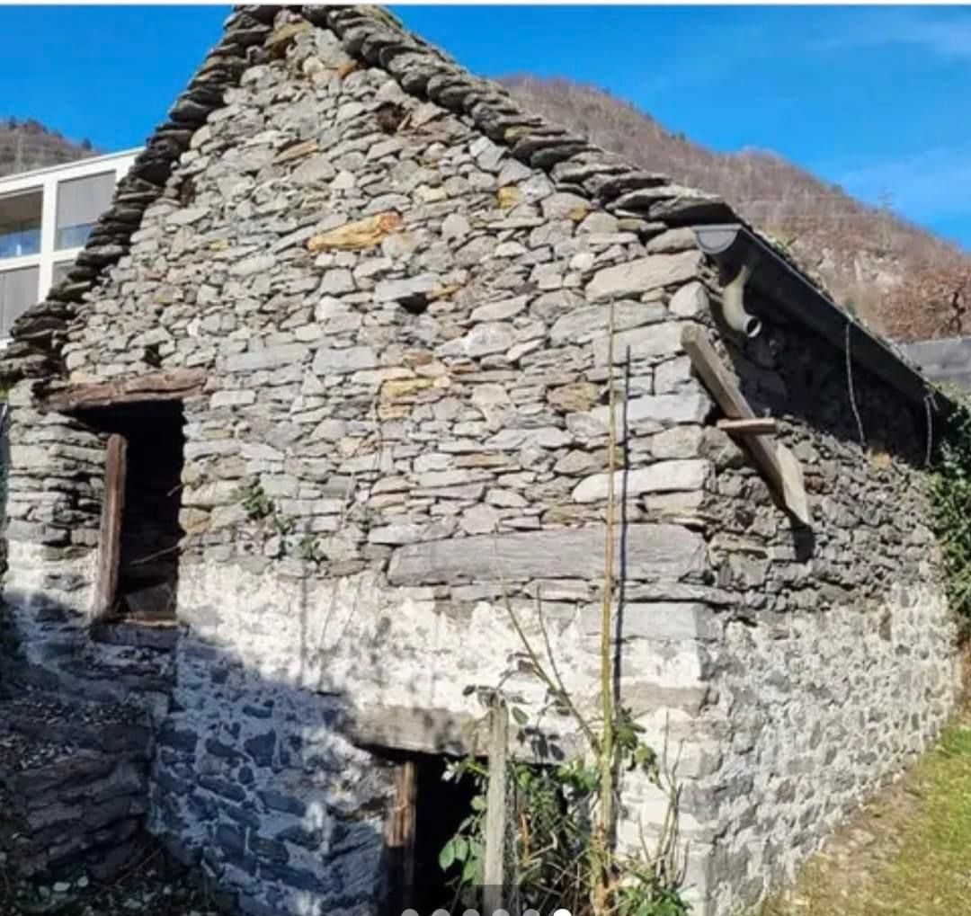

4180/ 4407

Fr. 135'000.--

Standort | Umgebung
Eckdaten | Ausstattung

Grundstücksfläche: 137 m2
Wohnfläche: 80 m2
Etagen: 2
Zweitwohnsitz: ja
Zustand: restaurierbar
Wasser: in der Nähe
Elektrizität: zur Installation bereit
Kanalisierung: muss gebaut werden
Garten: ja
Parken: neben dem Rustico

6537 Grono, Via Ranzo di sotto 60

Region: Misox
Lage: sehr ruhig und sonnig
Schulen: in Grono
Einkaufen: 2,5 km
Öffentliche Verkehrsmittel: 100 m
Entfernung zur nächsten Stadt: 20 km
Autobahnentfernung: 4,3 km

Beschreibung

Diese ehemalige zweistöckige Scheune befindet sich an einem sehr sonnigen und ruhigen Ort im Zentrum des Dorfes Grono an der Via Ranzo di sotto 60.

Die alte Naturstein-Scheune muss vollständig renoviert werden.

Das Rustico erstreckt sich über zwei Etagen, wobei sich im Erdgeschoss ein Stall befindet und im ersten Stock ein ehemaliger Heuboden mit der Möglichkeit, ein großes Zwischengeschoss zu schaffen. Es gibt bereits ein vorläufiges Renovierungsprojekt mit abgelaufener Genehmigung. Wasser kann in unmittelbarer Nähe angeschlossen werden, ebenso wie Strom.

Das Gebäude ist von Land umgeben, auf dem genug Platz für eine Terrasse und einen kleinen Garten ist. Von überall aus geniesst man einen schönen Blick auf die Berge und ins Tal.

Zahlreiche Wanderungen können unternommen werden, und im Winter ist es ein wahres Paradies für Skifahrer. Das Skigebiet San Bernardino ist in 20 Minuten und das Splügen in 30 Minuten erreichbar.

Die Liegenschaft ist leicht mit dem Auto zu erreichen. Es gibt Parkplätze für 2 Autos, die 50 m von der Scheune entfernt sind. Das Gebäude liegt im Zentrum des Dorfes, wo sich Geschäfte, Apotheken und der Bahnhof befinden, der Bonhof ist 300 m entfernt, Bellinzona Nord mit der Autobahn A2, die in etwa 25 Minuten erreichbar ist, sowie den Städten Lugano und Locarno mit den Seen in etwa 35 Minuten.

………………………………………………………………………………………………………..

Highlights

- sehr sonnige und ruhige Lage inmitten im Dorf
- schöne Aussicht auf die Berge und die Natur
- gute Zufahrt
- 20 Min von San Bernardino und 15 Min von Bellinzona entfernt

Ubicazione
Informazione sull'immobile

Superficie terreno: 137 m2
Superficie abitabile: 80 m2
Piani: 2
Casa secondaria: sì, possibile
Condizione: da ristrutturare
Acqua: nelle vicinanze
Elettricità: allaccio disponibile
Canalizzazione: da fare fossa settica
Giardino: si
Parcheggio: accanto al rustico

6537 Grono, via Ranzo di Sotto 60

Regione: Moesa
Posizione: molto tranquilla e soleggiata
Scuole: Grono
Acquisti: 250 m
Trasporto pubblico: 100 m
Distanza prossima città: 20 km
Distanza autostrada: 4,3 km

Descrizione dell’immobile

Questa ex stalla di due piani si trova in una posizione molto soleggiata e tranquilla in centro al paese di Grono alla via Ranzo di Sotto 60.

La vecchia stalla in pietra naturale dev’essere completamente ristrutturata. La stalla è strutturata su due piani. Al piano terra si trova un locale-stalla ed al primo piano ex fienile con la possibilità di creare un grande soppalco. C’era già un progetto di ristrutturazione preliminare con licenza scaduta. L’acqua può essere allacciata nelle immediate vicinanze. Così come l’elettricità si può allacciare l’impianto.

La stalla è circondata da un terreno dove c’è abbastanza spazio per creare una terrazza e piccolo giardino. Da ogni parte si gode di una splendida vista sulle montagne e sulla valle.

Qui si possono intraprendere numerose escursioni a piedi.
D’inverno è un vero paradiso per gli amanti di sci. L’arena sci di San Bernardino è raggiungibile in 20 minuti e quella di Splugen in 30 minuti.

La stalla è facilmente raggiungibile in auto anche d’inverno. Si può parcheggiare 1-2 auto a 50 m dal rustico. Si trova al centro del paese di Grono, dove si trovano negozi, farmacia e la ferrovia dista 300 m. Bellinzona Nord con l’autostrada A2 è raggiungibile in circa 25 minuti e le città Lugano e Locarno con i laghi circa 35 minuti.

………………………………………………………………………………………………………

Highlights

- posizione molto soleggiata e tranquilla immersa nel paese di Grono
- bella vista sulle montagne e sulla natura
- accesso anche d’inverno
- 20 min da San Bernardino e 15 min da Bellinzona

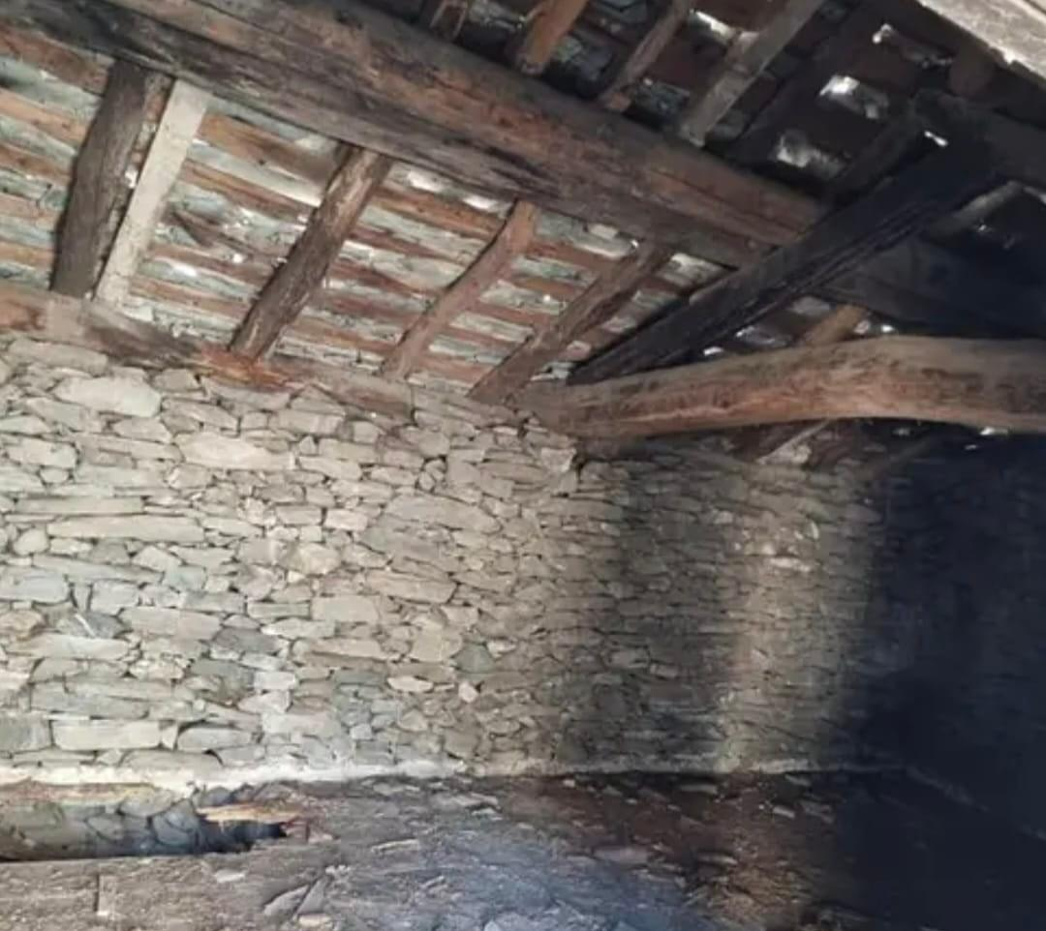

Innenbereich Erdgeschoss / interno piano terra
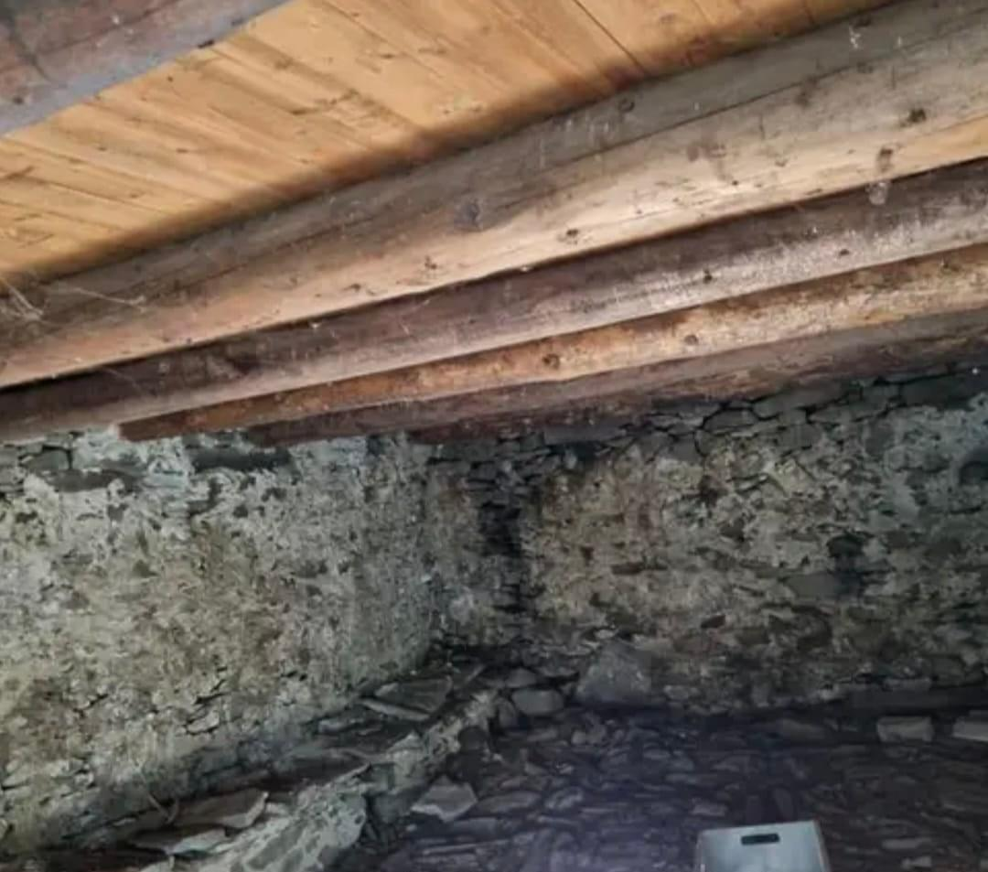

Innenbereich 1. OG / interni P1

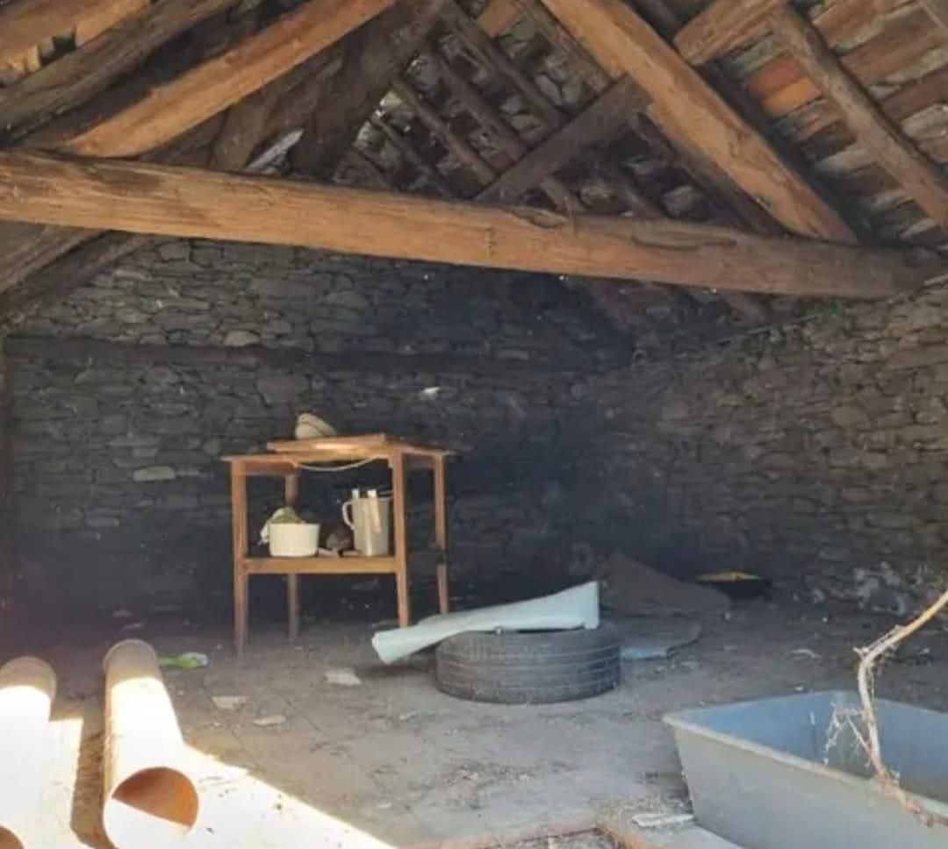

Innenbereich 1. OG / interni P1
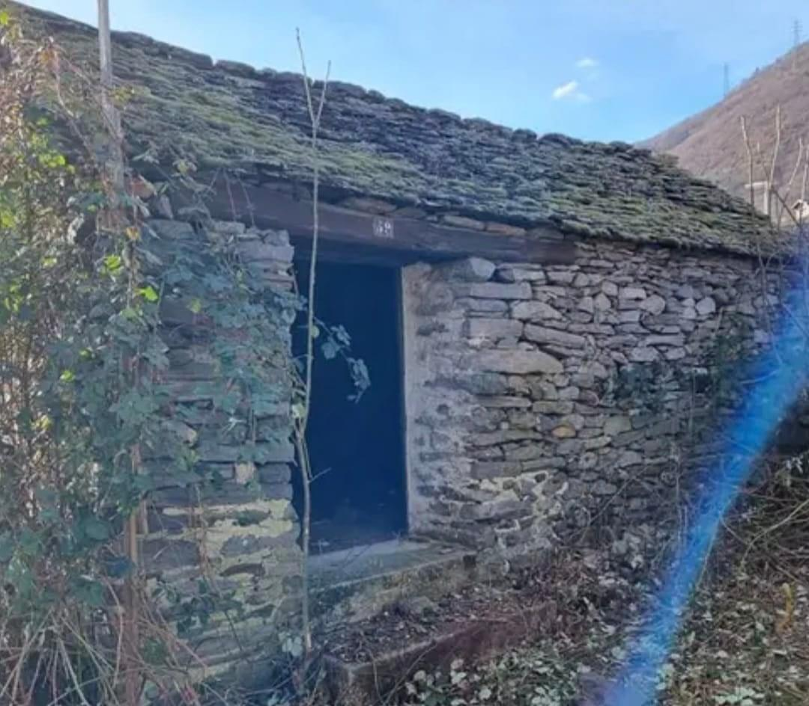

Aussenansicht Rustico / visto dal esterno rustico

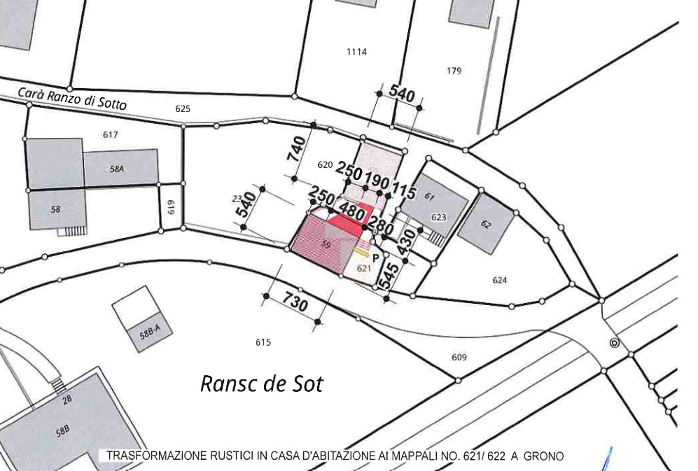
Parzelle / parcella

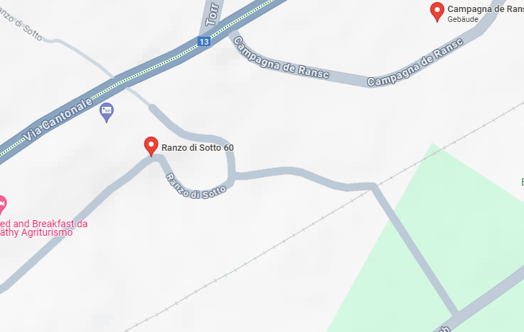

Lage / posizione

GRIGIONI | GRONO

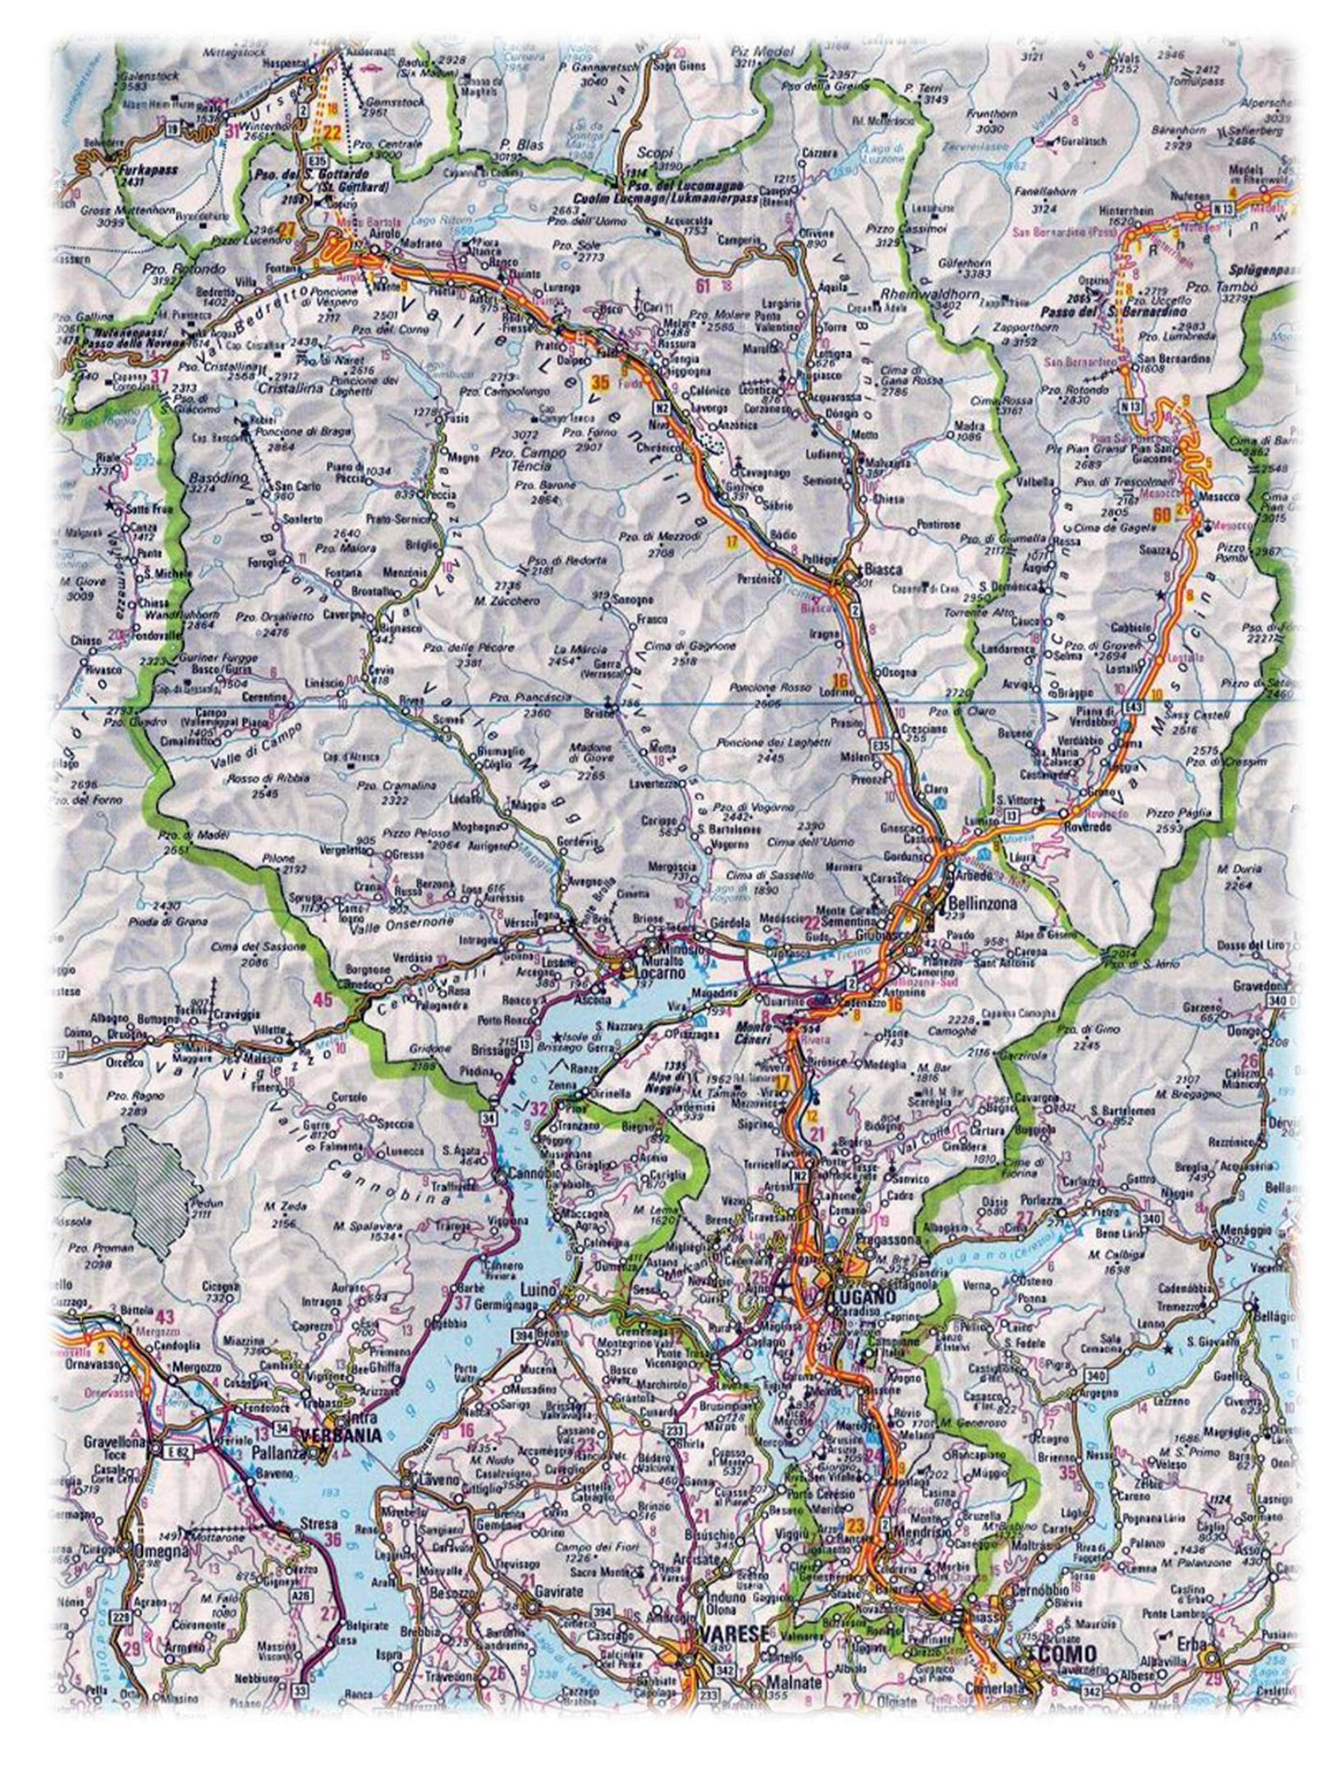

TICINO | Ascona

GRIGIONI | Mesocco

